Mongodb Assingment
Ques 1,2,3
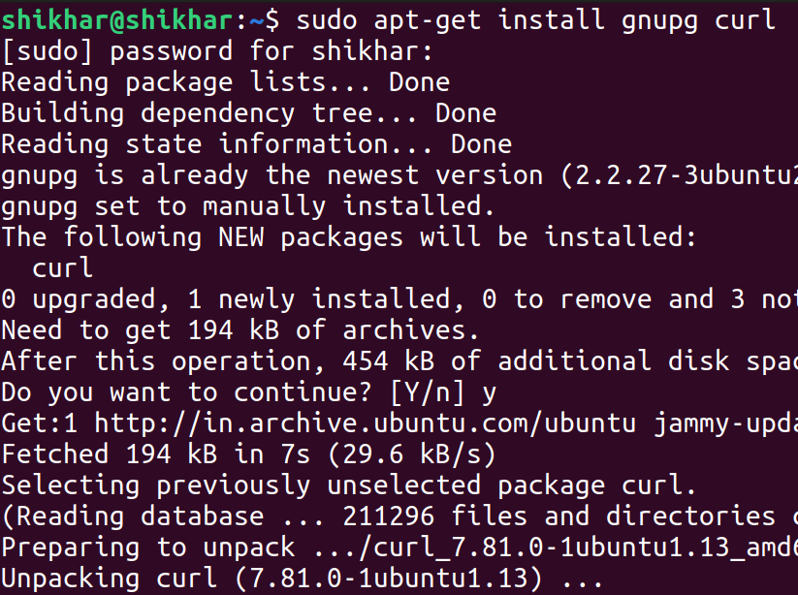
4) sudo systemctl start mongod
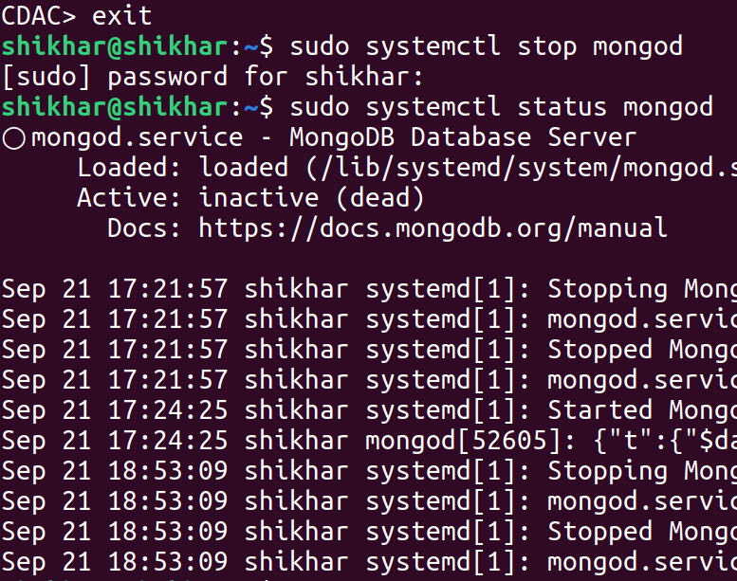

5) mongosh

6) show dbs

7) use CDAC
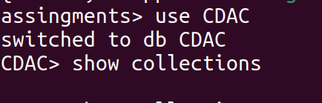

8) show collections

9) db.createCollection(‘LIBRARY’)

10) db.LIBRARY.insert({tittle : ‘MongoDB programming’ , Author : ‘Sameer’ , likes : 100})

11) db.LIBRARY.find()

12) db.LIBRARY.insert({tittle : ‘My SQL programming’ , Author :[ ‘Jack’,’Jill’] , likes : 200})

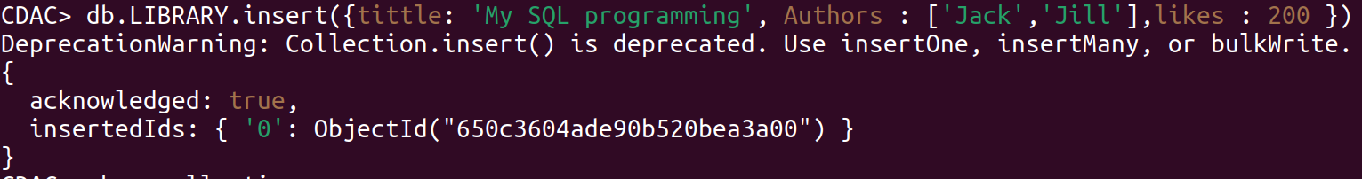
13) db.LIBRARY.find()

14) db.LIBRARY.findOne()

15) db.LIBRARY.find().pretty()

16) db.LIBRARY.update({'Author' : 'Sameer'},{$set : {'Author' : 'Sammer Dehadrai'}} )
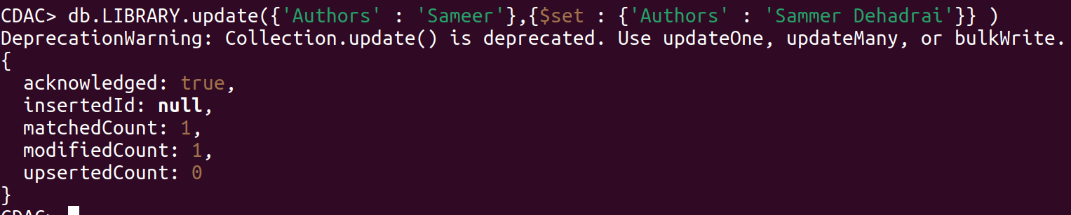

17) db.LIBRARY.remove({'likes':'100'})

18) db.LIBRARY.drop()

19)db.dropDatabase()

20) exit

21)sudo systemctl stop mongod

